- Първа страница
- Ляво меню – необходимо ли е пренареждане или премахване на елементите в лявото меню. Необходими са текстове и съдържание са следните страници:
  - Нотариални такси
  - Форма за контакт
  - Калкулатор кредит
  - За Купувачи
  - За Продавачи
  - За Наематели
  - За Наемодатели
  - Кредитиране
  - Пазарен индекс REMI
  - За България
  - За София и кварталите
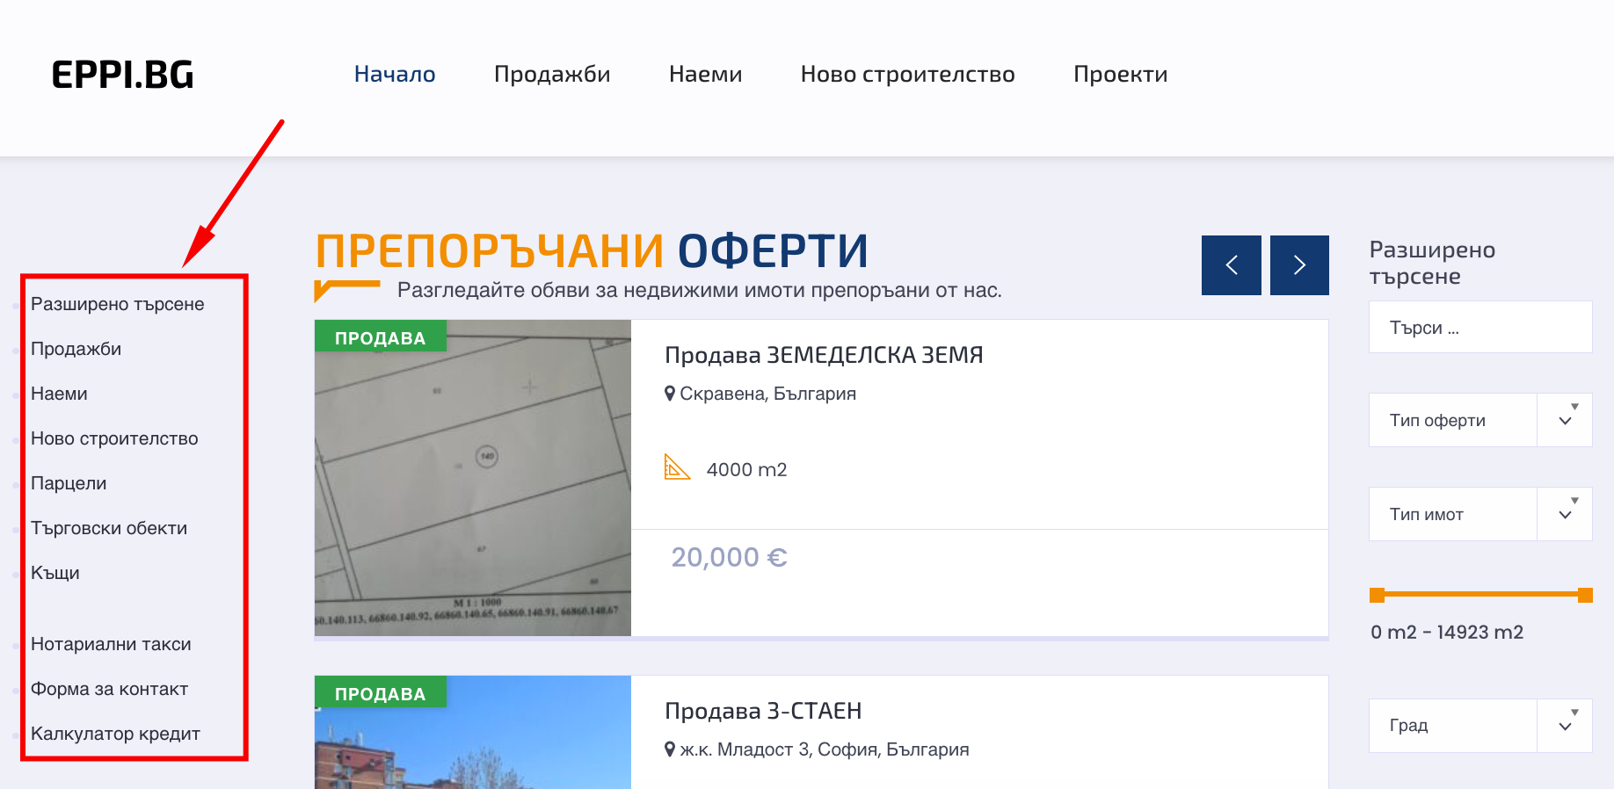
- Дясно меню – необходимо ли е пренареждане или отпадане на елементи
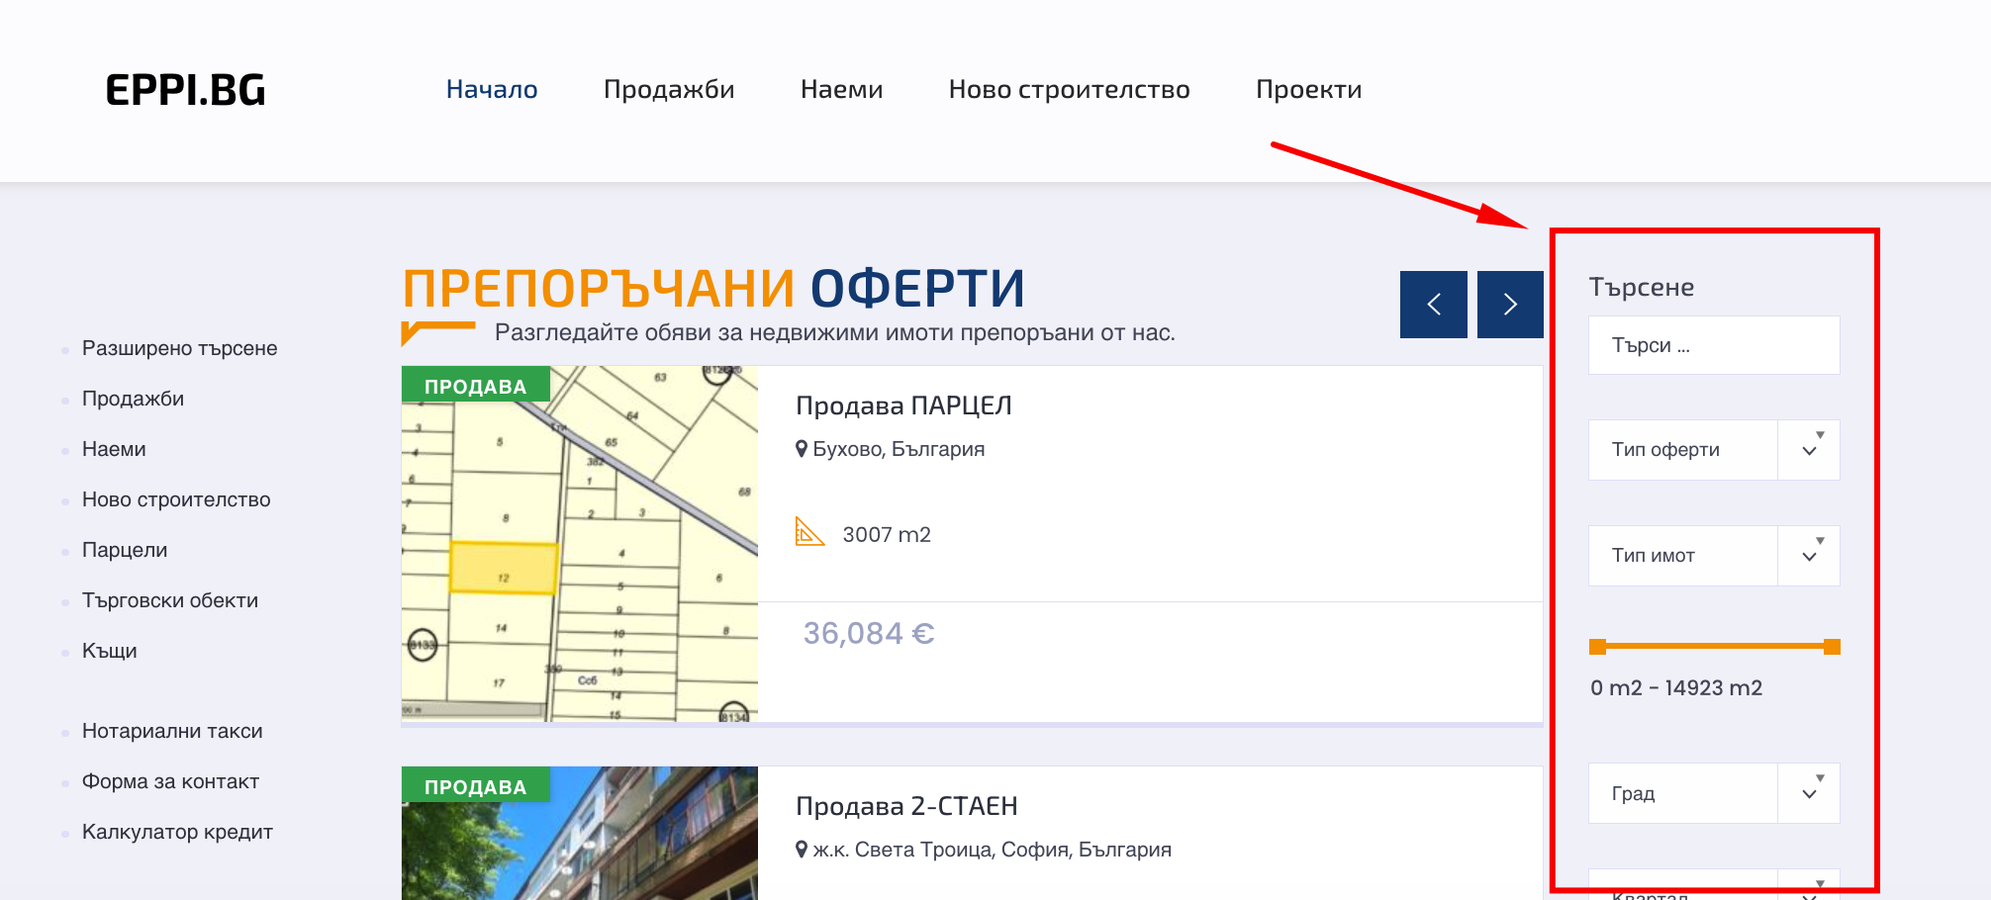

- Горно меню - необходимо ли е пренареждане , отпадане или добавяне на елементи на елементи
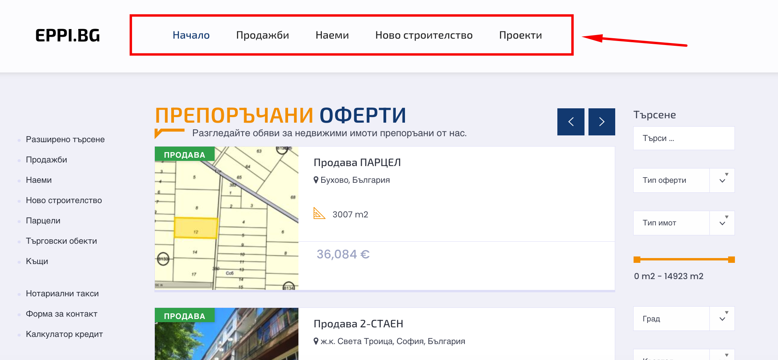

- Необходимо е лого
- Долно меню
  - Необходимо е логото
  - Текстове За нас – в 2-3 изречения
  - Адрес , имейл , телефон за контакт
  - Елементи за секция Връзки – може да е политика за поверителност , общи условия и други
  - За секция контакти – работно време или да се подмени с контактите
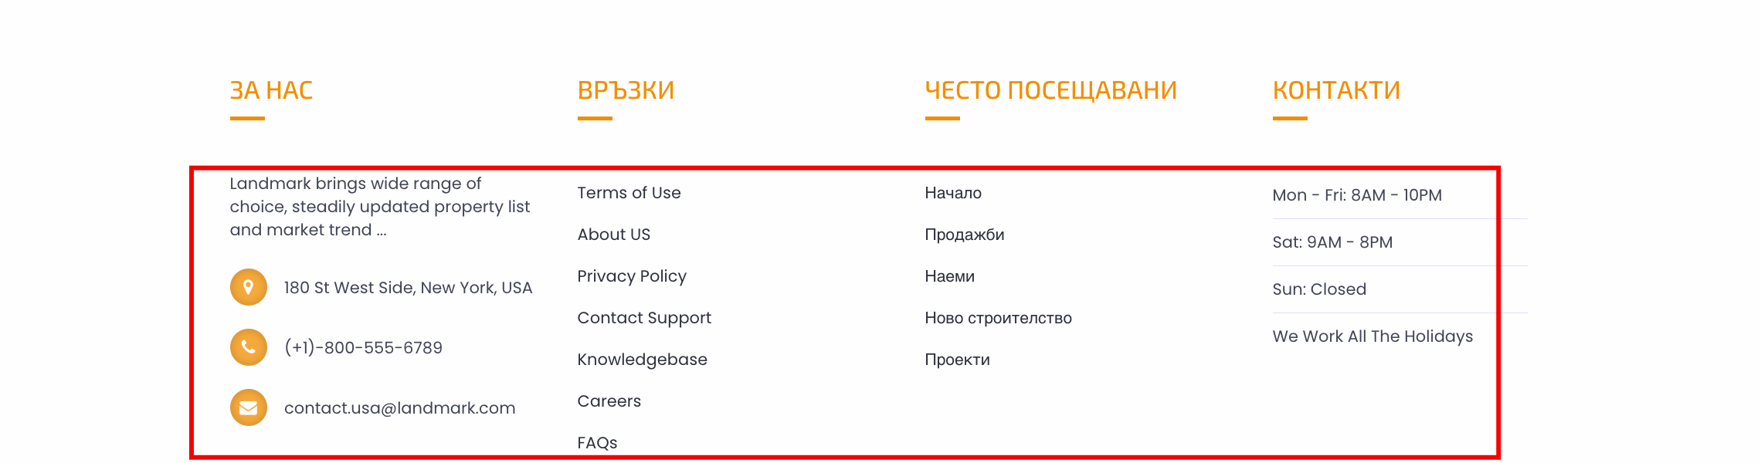

- Начална страница секция Нашите услуги – необходими са заглавия и текстове:
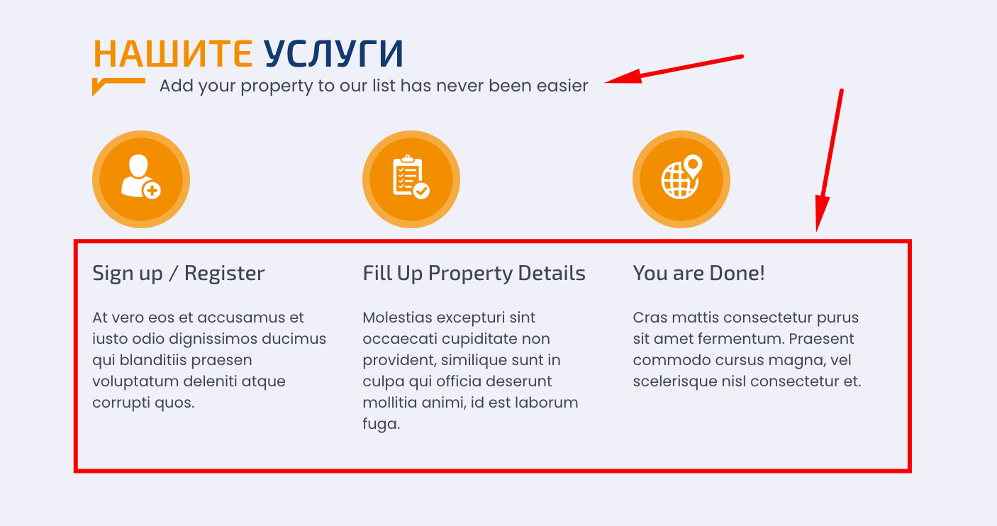

- Съдържание на първа страница, в момента е разделено на няколко секции. Най от горе излизат Препоръчани обяви , след това Последни обяви , след това е картата , секция нашите услуги и накрая лога на партньори. Има ли нужда от пренареждане , добавяне или премахване на секции.
- Страници – Продажби , Наеми и Ново строителство са идентични като всяка показва обяви от наеми , продажби или ново строителство , необходимо е съдържание за страница Проекти.
- Разширена търсачка – копират се функциите от търсачката на стария сайт:
